1. ------IND- 2020 0111 D-- ES- ------ 20210114 --- --- FINAL

Primer Decreto de modificación del Decreto de Ejecución sobre información alimentaria[1]*)

De 21 de octubre de 2020

En virtud del artículo 35, punto 1, del Código de productos alimenticios y piensos, en la versión publicada el 3 de junio de 2013 (Boletín Oficial Federal, parte I, p. 1426), modificado por el artículo 67, punto 6, del Decreto de 31 de agosto de 2015 (Boletín Oficial Federal, parte I, p. 1474), el Ministerio Federal de Alimentación y Agricultura, de acuerdo con el Ministerio Federal de Economía y Energía, dispone lo siguiente:

Artículo 1

Modificación del Decreto de Ejecución sobre información alimentaria

El Decreto de Ejecución sobre información alimentaria de 5 de julio de 2017, (Boletín Oficial Federal, parte I, p. 2272), se modifica como sigue:

* + - 1. después del artículo 4, se añade el siguiente artículo 4 *bis*:

«Artículo 4 *bis*

Etiquetado nutricional ampliado

* + 1. El responsable de conformidad con el artículo 8, apartado 1 o apartado 4, frase segunda, del Reglamento (UE) n.º 1169/2011, podrá introducir en el mercado productos alimenticios con la etiqueta Nutri-Score, ilustrada en el anexo, que está registrada como marca colectiva en la Oficina de Propiedad Intelectual de la Unión Europea.
    2. El uso de la etiqueta Nutri-Score será voluntario.
    3. El uso de la etiqueta Nutri-Score requerirá, en particular, que el responsable de conformidad con el artículo 8, apartado 1 o apartado 4, frase segunda, del Reglamento (UE) n.º 1169/2011:
       1. haya obtenido los permisos necesarios del propietario de la marca; y
       2. cumpla las condiciones del propietario de la marca para utilizar la marca.
    4. Para obtener los permisos de acuerdo con el apartado 3, punto 1, el Ministerio Federal de Alimentación y Agricultura podrá publicar lo siguiente en el Boletín Oficial Federal:
       1. modelos de formularios en alemán;
       2. datos de entrada en alemán y una dirección de correo electrónico configurada para que los correos electrónicos entrantes se reenvíen automáticamente al propietario de la marca.»;
       3. se añade el siguiente anexo:

**«Anexo**

(relativo al artículo 4 *bis*, apartado 1)

**Ilustración de la etiqueta Nutri-Score**

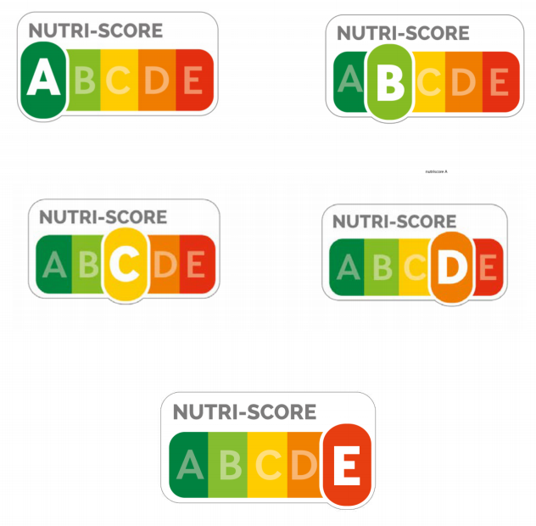**».**

|  |  |
| --- | --- |
| NUTRI-SCORE | NUTRI-SCORE |

Artículo 2

Entrada en vigor

El presente Decreto entrará en vigor el día siguiente al de su publicación.

Aprobado por el Bundesrat alemán.

En Bonn, a 21 de octubre de 2020

La Ministra Federal

de Alimentación y Agricultura

Julia Klöckner

1. *) Se han cumplido las obligaciones de información de conformidad con la Directiva (UE) 2015/1535 del Parlamento Europeo y del Consejo, de 9 de septiembre de 2015, por la que se establece un procedimiento de información en materia de reglamentaciones técnicas y de reglas relativas a los servicios de la sociedad de la información (DO L 241 de 17.9.2015, p. 1).